**TRẠNG NGUYÊN TIẾNG VIỆT LỚP 1 NĂM 2023-2024 - VÒNG 4**

**ĐỀ 1**

**Bài 1. Nối ô chữ bên trái với ô chữ bên phải để được câu đúng**

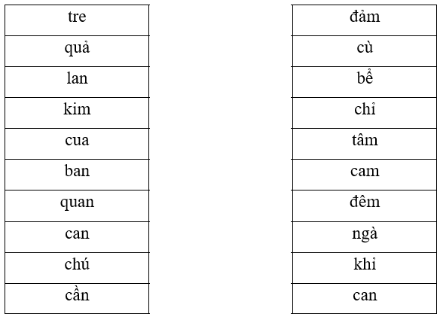

**Bài 2. Kéo ô chữ vào giỏ chủ đề cho thích hợp**

**Em bé nấm rơm gỗ lim xe lam trái tim**

**Quả sim chó đốm tham lam**

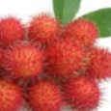 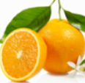 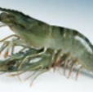  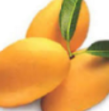

|  |  |  |
| --- | --- | --- |
| **Có “ôm”** | **Có “im”** | **Có “am”** |
| ……………………….  ……………………….  ………………………. | ……………………….  ……………………….  ………………………. | ……………………….  ……………………….  ………………………. |

**Bài 3. Chọn đáp án đúng**

Câu 1. Tiếng nào dưới đây có âm "tr"?

a. bàn b. nằm c. thơ d. trẻ

Câu 2. Tiếng nào dưới đây viết đúng chính tả?

a. ghủ b. gủ c. nghủ d. ngủ

Câu 3. Tên con vật nào dưới đây có âm "b"?

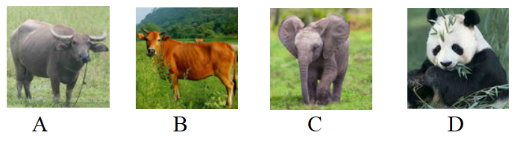

Câu 4. Tên loại quả nào có vần "an"?

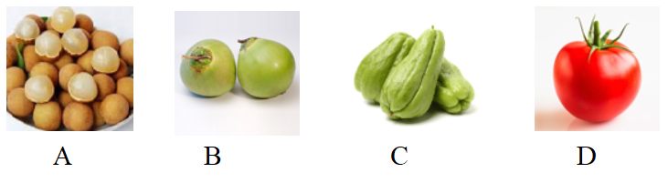

Câu 5. Tên con vật nào có vần "im"?

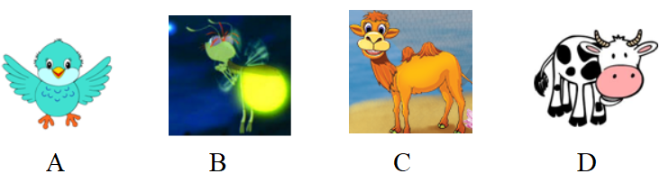

Câu 6. Tên con vật nào dưới đây có vần "im"?

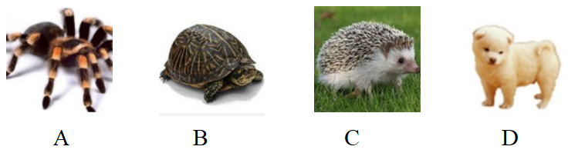

Câu 7. Tên loại quả nào có âm "kh"?

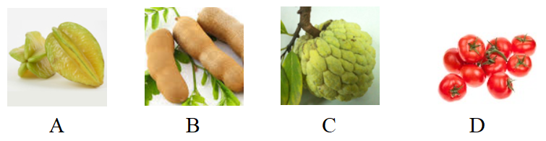

Câu 8. Đây là gì?

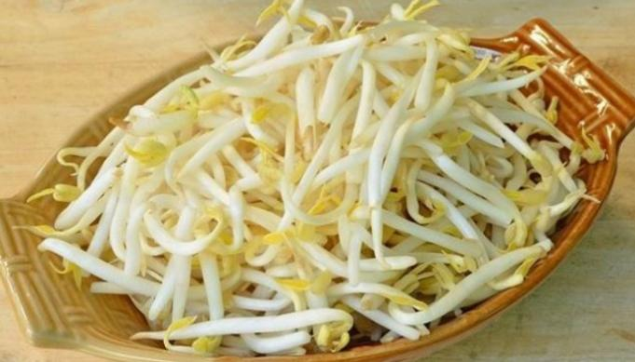

A.  nấm rơm b. mía tím c. giá đỗ d. củ sả

Câu 9. Từ nào dưới đây có vần "em"?

a. chôm chôm b. que kem c. que tăm d. nấm rơm

Câu 10. Các tiếng "đêm, đệm, đếm" có chung vần gì?

a. ơm b. em c. im d. êm

**HƯỚNG DẪN**

**Bài 1. Nối ô chữ bên trái với ô chữ bên phải để được câu đúng**

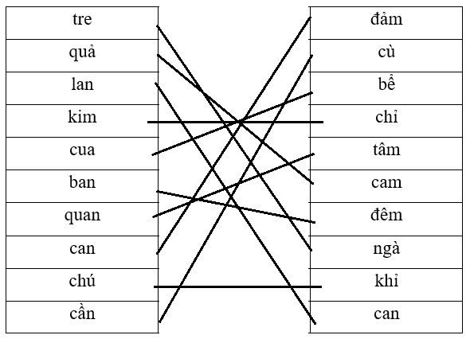

**Bài 2. Kéo ô chữ vào giỏ chủ đề cho thích hợp**

|  |  |  |
| --- | --- | --- |
| **Có “ôm”** | **Có “im”** | **Có “am”** |
|**  | Quả sim; gỗ lim; trái tim   | Tham lam; xe lam;   |

**Bài 3. Chọn đáp án đúng**

|  |  |  |  |  |  |  |  |  |  |  |
| --- | --- | --- | --- | --- | --- | --- | --- | --- | --- | --- |
| **Câu** | **1** | **2** | **3** | **4** | **5** | **6** | **7** | **8** | **9** | **10** |
| **Đáp án** | d | d | B | A | A | C | A | c | b | d |

**ĐỀ 2**

**Bài 1. Nối ô chữ bên trái với ô chữ bên phải để được câu đúng**

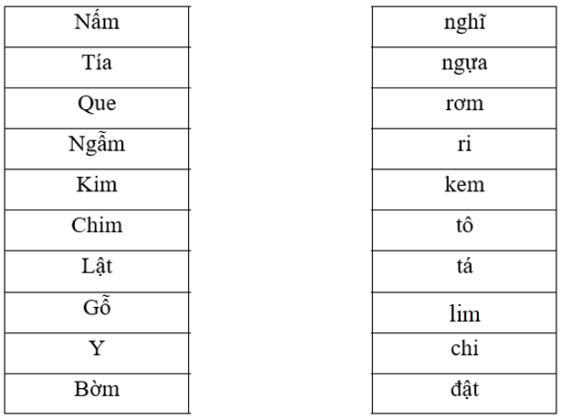

**Bài 2. Điền từ hoặc chữ vào chỗ chấm**

Câu 1. Mẹ đi chợ mua ………..á trắm.

Câu 2. Bố Lê làm nghề ………….ẻ gỗ.

Câu 3. Mùa ………u gió mát.

Câu 4. Bé ……….ô đùa ở trên sân.

Câu 5. Bé có năm quả …………ế.

Câu 6. Mẹ Thư là nha ………..ĩ.

Câu 7. Chú Nam là thợ sửa ô ……………ô.

Câu 8. Nhà Hà bán đồ ………….ốm.

Câu 9. Bố đi làm, bận …………ộn cả ngày.

Câu 10. Cả nhà bé đi ………….ở thú.

**Bài 3. Chọn đáp án đúng.**

Câu 1. Các tiếng "sen", "chen", "kèn" có chung vần gì?

a. en b. ân c. an d. ăn

Câu 2. Tên quả nào dưới đây có vần "am"?

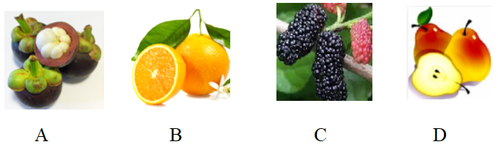

Câu 3. Đây là con gì?

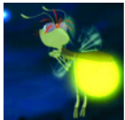 A. cá trắm B. gà ri C. chó đốm D. đom đóm

Câu 4. Các tiếng "tem", "hẻm", "kem" có chung vần gì?

a. om b. êm c. em d. im

câu 5. Tên loại quả nào chứa tiếng có vần "ôm"?

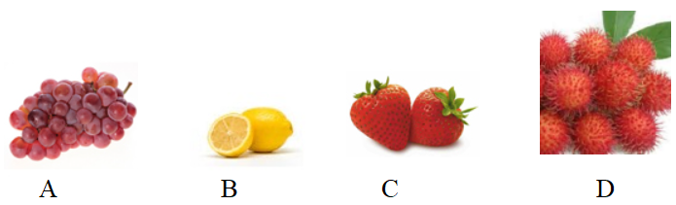

Câu 6 . Bạn nhỏ đang làm gì?

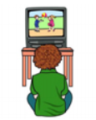 A. xem phim B. ca hát C. ăn cơm D. nặn đất

Câu 7. Điền vần còn thiếu vào chỗ trống trong câu sau:  
 Bé về quê th........ ông bà.

a. âm b. im c. am d. ăm

Câu 8. Đây là gì?

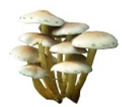 A. cơm B. rơm C. nem D. nấm

Câu 9. Tiếng nào có vần "at"?

A. cắt B. bật B. hát D. mắt

Câu 10. Tiếng nào có vần "im"?

A. tem B. tăm C. tim D. têm

**HƯỚNG DẪN**

**Bài 1. Nối ô chữ bên trái với ô chữ bên phải để được câu đúng**

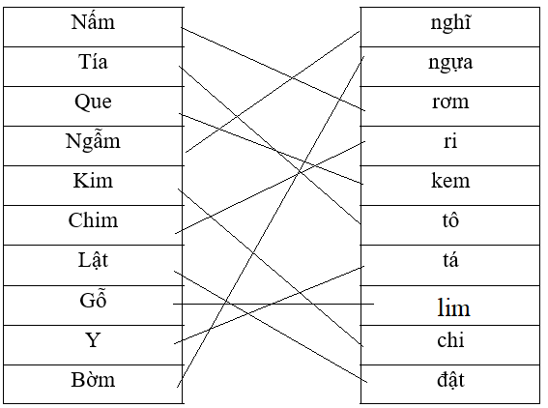

**Bài 2. Điền từ hoặc chữ vào chỗ chấm**

Câu 1. Mẹ đi chợ mua ……**c**…..á trắm.

Câu 2. Bố Lê làm nghề ……**x**…….ẻ gỗ.

Câu 3. Mùa ……**th**…u gió mát.

Câu 4. Bé ……**n**….ô đùa ở trên sân.

Câu 5. Bé có năm quả ……**kh**……ế.

Câu 6. Mẹ Thư là nha …**s**……..ĩ.

Câu 7. Chú Nam là thợ sửa ô ……**t**………ô.

Câu 8. Nhà Hà bán đồ ……**g**…….ốm.

Câu 9. Bố đi làm, bận ……**r**……ộn cả ngày.

Câu 10. Cả nhà bé đi ……**s**…….ở thú.

**Bài 3. Chọn đáp án đúng.**

|  |  |  |  |  |  |  |  |  |  |  |
| --- | --- | --- | --- | --- | --- | --- | --- | --- | --- | --- |
| **Câu** | **1** | **2** | **3** | **4** | **5** | **6** | **7** | **8** | **9** | **10** |
| **Đáp án** | a | B | D | c | D | A | d | D | B | C |

**ĐỀ 3**

**Bài 1. Nối hai ô với nhau để được cặp từ đồng nghĩa.**

|  |  |  |  |  |
| --- | --- | --- | --- | --- |
| Bàn gỗ |  | Quả cam |  | Có “em” |
| Có “êm” | Hà mã | Nằm ngủ | Có “ăm” |  |
| Có “om” | Hạt dẻ | Cà tím | Khóm tre | Có “am” |
| Đệm êm | Rèm cửa |  | nhím |  |

**Bài 2. Nối các ô vào giỏ chủ đề cho thích hợp**

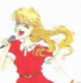 **cá rán san sẻ quả cam**

**bát đĩa Tấm thảm bát ngát bàn ghế cân**

**số tám Nhà hát**

|  |  |  |
| --- | --- | --- |
| **Có “am”** | **Có “an”** | **Có “at”** |
| ………………………….  ………………………….  ………………………….  …………………………. | ………………………….  ………………………….  ………………………….  …………………………. | ………………………….  ………………………….  ………………………….  …………………………. |

**Bài 3. Điền:**

**Câu 1.** Điền **gi/r/d:** Mẹ đi chợ mua cá về …………….án.

Câu 2. Điền chữ cái còn thiếu: Trưa hè, ve ca …………..âm ran.

Quả ………..ãn.

Câu 4. Điền chữ cái còn thiếu: Hạt …………át bé li ti.

Câu 5. Điền vần còn thiếu: Nhà sàn có l………… can gỗ.

Câu 6. Điền chữ còn thiếu: Bé ………….ăm chỉ tập tô.

Câu 7. Điền chữ cái còn thiếu: Bố vừa mua bộ bàn ghế ……….ỗ.

Câu 8. Điền **gi/r/d:** Nhà bà có …………….àn bí.

Câu 9. Điền chữ cái còn thiếu: Chú Hà mê ca …………..át từ nhỏ.

Câu 10. Điền chữ cái còn thiếu: Bé mở …………èm cửa ngắm mưa.

**HƯỚNG DẪN**

**Bài 1. Nối hai ô với nhau để được cặp từ đồng nghĩa.**

|  |  |  |  |  |
| --- | --- | --- | --- | --- |
| Bàn gỗ |  | Quả cam |  | Có “em” |
| Có “êm” | Hà mã | Nằm ngủ | Có “ăm” |  |
| Có “om” | Hạt dẻ | Cà tím | Khóm tre | Có “am” |
| Đệm êm | Rèm cửa |  | nhím |  |

**: hạt dẻ**

**: nhím đệm êm: có “êm”**

Rèm cửa: có “em” nằm ngủ: có “ăm” khóm tre: có “om”

Quả cam : có “am”

**Bài 2. Nối các ô vào giỏ chủ đề cho thích hợp**

**cá rán san sẻ quả cam**

**bát đĩa Tấm thảm bát ngát bàn ghế cân**

**số tám Nhà hát**

|  |  |  |
| --- | --- | --- |
| **Có “am”** | **Có “an”** | **Có “at”** |
| Số tám; tấm thảm; quả cam | Cá rán; bàn ghế; san sẻ | ; bát ngát; nhà hát; bát đĩa. |

**Bài 3. Điền:**

**Câu 1.** Điền **gi/r/d:** Mẹ đi chợ mua cá về ……**r**……….án.

Câu 2. Điền chữ cái còn thiếu: Trưa hè, ve ca ……**r**……..âm ran.

Quả ……**nh**…..ãn.

Câu 4. Điền chữ cái còn thiếu: Hạt ……**c**……át bé li ti.

Câu 5. Điền vần còn thiếu: Nhà sàn có l……**an**…… can gỗ.

Câu 6. Điền chữ còn thiếu: Bé ……**ch**…….ăm chỉ tập tô.

Câu 7. Điền chữ cái còn thiếu: Bố vừa mua bộ bàn ghế …**g**…….ỗ.

Câu 8. Điền **gi/r/d:** Nhà bà có ………**gi**…….àn bí.

Câu 9. Điền chữ cái còn thiếu: Chú Hà mê ca ………**h**…..át từ nhỏ.

Câu 10. Điền chữ cái còn thiếu: Bé mở ……**r**……èm cửa ngắm mưa.

**ĐỀ 4**

**Bài 1. Sắp xếp lại vị trí các ô để được câu đúng.**

**Câu 1.** Chú/ sên/ sổ./ bên/ bò/ cửa

🡪 ………………………………………………….

Câu 2. ch/ỉ/ ăm/ ch

🡪 ………………………………………………….

Câu 3. b/ ẫm/ b/ ụ

🡪 ………………………………………………….

Câu 4. Đầm/ ngát./ thơm/ sen

🡪 ………………………………………………….

Câu 5. Bé/đạp/ xe/ trên/ sân./

🡪 ………………………………………………….

Câu 6. ẻ/m/ m/ át

🡪 ………………………………………………….

Câu 7. đan/ khăn/ bà./ Mẹ/ cho

🡪 ………………………………………………….

Câu 8. sấm/ Hà/ sét./ sợ/ Bé

🡪 ………………………………………………….

Câu 9. Cò/ ven/ ở/ hồ./ cá/ bắt

🡪 ………………………………………………….

Câu 10. củ/ sâm/ nhân

🡪 ………………………………………………….

**Bài 2. Điền từ hoặc số vào chỗ chấm**

**Câu 1.** Ve hát ………âm ran cả mùa hè. Câu 2. Bé ăn quả ………ôm chôm.

Câu 3. Chủ nhật, Hà đi ……….ạp xe. Câu 4. Nhà Vũ ở ………..ố Lò Rèn.

Câu 5. Quả sim chín ngọt…………ịm. Câu 6. Bé nặn con ngựa ………….ằn.

Câu 7. Cả nhà Hà ………….ề quê ăn Tết. Câu 8. Bố ……..ơn lại cửa sổ.

Câu 9. Bà đi lom …………..om.

Câu 10. Mâm …………ơm mẹ làm thật ngon.

**Bài 3. Chọn đáp án đúng.**

Câu 1. Các tiếng: "kèn", "len", "hẹn" đều có chung vần gì?

a. vần "in" b.  vần "ân" c. vần "ên" d. vần "en"

Câu 2. Tên đồ vật nào có vần "ăp"?

Đây là ai?

a. thợ lặn b. thợ nề c. thợ gốm d. thợ hàn

Đây là gì?

a. bút dạ b. bút chì c. bút lông d. bút mực

Câu 5. Tên con vật nào dưới đây chứa tiếng có vần "ơn"?

Câu 6. Tên con vật nào có vần "et"?

Câu 7. Tên quả nào có vần "it"?

Câu 8. Chọn từ thích hợp để điền vào chỗ trống sau:  
 Hè về, .....nở thơm ngát trên mặt hồ.

a. sen b. khăn c. bạn d. sân

Câu 9. Các tiếng "khăn", "mặn", "chăn" đều có chung vần gì?

a. ên b. an c. ân d. ăn

Câu 10. Đây là con gì?

a. con sứa b. con lừa c. con ngựa d. cá ngựa.

**HƯỚNG DẪN**

**Bài 1. Sắp xếp lại vị trí các ô để được câu đúng.**

**Câu 1.** Chú/ sên/ sổ./ bên/ bò/ cửa

🡪 Chú sên bò bên cửa sổ.

Câu 2. ch/ỉ/ ăm/ ch

🡪 chăm chỉ

Câu 3. b/ ẫm/ b/ ụ

🡪 bụ bẫm

Câu 4. Đầm/ ngát./ thơm/ sen

🡪 Đầm sen thơm ngát.

Câu 5. Bé/đạp/ xe/ trên/ sân./

🡪 Bé đạp xe trên sân.

Câu 6. ẻ/m/ m/ át

🡪 mát mẻ

Câu 7. đan/ khăn/ bà./ Mẹ/ cho

🡪 Mẹ đan khăn cho bà.

Câu 8. sấm/ Hà/ sét./ sợ/ Bé

🡪 Bé Hà sợ sấm sét.

Câu 9. Cò/ ven/ ở/ hồ./ cá/ bắt

🡪 Cò bắt cá ở ven hồ.

Câu 10. củ/ sâm/ nhân

🡪 củ nhân sâm

**Bài 2. Điền từ hoặc số vào chỗ chấm**

**Câu 1.** Ve hát …**r**……âm ran cả mùa hè. Câu 2. Bé ăn quả …**ch**……ôm chôm.

Câu 3. Chủ nhật, Hà đi ……**đ**….ạp xe. Câu 4. Nhà Vũ ở …**ph**…..ố Lò Rèn.

Câu 5. Quả sim chín ngọt……**l**……ịm. Câu 6. Bé nặn con ngựa ……**v**….ằn.

Câu 7. Cả nhà Hà ……**v**…….ề quê ăn Tết. Câu 8. Bố …**s**…..ơn lại cửa sổ.

Câu 9. Bà đi lom ……**kh**……..om.

Câu 10. Mâm ……**c**……ơm mẹ làm thật ngon.

**Bài 3. Chọn đáp án đúng.**

|  |  |  |  |  |  |  |  |  |  |  |
| --- | --- | --- | --- | --- | --- | --- | --- | --- | --- | --- |
| **Câu** | **1** | **2** | **3** | **4** | **5** | **6** | **7** | **8** | **9** | **10** |
| **Đáp án** | **d** | **A** | **a** | **d** | **B** | **C** | **B** | **a** | **d** | **d** |